ПРОТОКОЛ № 1
Засідання робочої групи з оновлення освітньої програми «Фармація»
від 26.03.2025 року

Голова робочої групи – Девіняк Олег Теодозійович

Секретар робочої групи – Мінькович Мирослава Василівна

Присутні : 12 осіб
Відсутні : 0 осіб
СЛУХАЛИ:
1. Про висунення пропозиції щодо змін до освітньої програми.
Виступив: в.о декана, доцент Девіняк О.Т , який представив пропозиції щодо оновлення освітньої програми відповідно до сучасних вимог фармацевтичної освіти та міжнародних стандартів. Також було розглянуто рекомендації до фармацевтичної освіти від PGEU (Фармацевтичної Групи Європейського Союзу), державний стандарт підготовки фармацевтів Канади, а також навчальні плани Карлового університету в Празі, Варшавського медичного університету, Королівського університету в Лондоні та освітні практики інших закладів фармацевтичної освіти в Україні, вони містить основні критерії для вдосконалення навчального процесу, підвищення якості практичної підготовки та інтеграції міжнародного досвіду в освітню програму.

УХВАЛИЛИ:
- Винести вказані пропозиції для анкетування студентів та викладачів.
- Врахувати під час оновлення програми рекомендації до фармацевтичної освіти від PGEU, освітні практики та плани вище згаданих закордонних університетів, а також інших закладів фармацевтичної освіти в Україні для підвищення якості фармацевтичної освіти.

2. Про проведення анкетування студентів та викладачів щодо оцінки освітньої програми та підтримки висунутих пропозицій.
Виступили: Девіняк О.Т. та Штробля А.Л., які наголосили на важливості залучення об’єктивної думки студентів та викладачів для ефективного впровадження змін.

УХВАЛИЛИ:
- Провести анкетування студентів та викладачів до 5 квітня 2025 року.
- Опрацювати результати анкетування та провести наступне засідання
7 квітня 2025 року.
Рішення прийнято одноголосно.
Голова робочої групи | Олег ДЕВІНЯК
Секретар робочої групи | Мирослава МІНЬКОВИЧ
ПРОТОКОЛ № 2
Засідання робочої групи з оновлення освітньої програми «Фармація»
від 07.04.2025 року

Голова робочої групи – Девіняк Олег Теодозійович
Секретар робочої групи – Мінькович Мирослава Василівна

Присутні: 12 осіб
Відсутні: 0 осіб

Порядок денний:
1. Ознайомлення з результатами анкетування від студентів 3-5 курсів, фармацевтів-інтернів, викладачів та стейкхолдерів, зведені дані.
2. Слухання пропозицій, зауважень чи доповнень від роботодавців та академічної спільноти щодо пропозицій змін.
3.Підсумки внесених змін до проєкту ОП «Фармація» 2025.

СЛУХАЛИ:
Гаранта ОПП «Фармація», голову робочої групи, в.о. декана медичного факультету, к.фарм.н., доц. Девіняка Олега Теодозійовича:
Отже, минулого засідання розглянули поточний план та паралельно зміни, які хочемо внести для оновлення - «Освітньо-професійної програми «Фармація». Сьогодні, 7 квітня відбудеться заключне засідання робочої групи з перегляду освітньої програми «Фармація» в Ужгородському національному університеті.
Наша група була представлена роботодавцями у сфері фармації:
Вербовська Оксана Георгіївна – начальник відділу Державної служби з лікарських засобів та контролю за наркотиками у Закарпатській області
Гедєш Юлія Петрівна – заступник директор ТОВ «Ужфарм»
Трофимлюк Надія Андріївна - менеджер з просування лікарських засобів ТОВ «КРКА Україна»;
А також вибраними у відповідних колективах представниками інтернів та студентів 3-5 курсів та викладачами кафедри фармацевтичних дисциплін:
Штробля Анжела Ласлівна – завідувач кафедри фармацевтичних дисциплін;
Криванич Ольга Валеріївна – доцент кафедри фармацевтичних дисциплін;
Крч Христина Людвигівна – доцент кафедри фармацевтичних дисциплін;
Безик Дана Юріївна – студентка 3 курсу ОПП «Фармація»;
Роман Леся Михайлівна – студентка 4 курсу ОПП «Фармація»;
Мучичка Аліна Михайлівна – студентка 5 курсу ОПП «Фармація»;
Сліпченко Юрій Олексійович – фармацевт-інтерн, випускник ОП «Фармація».
Нашою групою було розглянуто рекомендації до фармацевтичної освіти від PGEU (Фармацевтичної Групи Європейського Союзу), державний стандарт підготовки фармацевтів Канади, а також навчальні плани Карлового університету в Празі, Варшавського медичного університету, Королівського університету в Лондоні та освітні практики інших закладів фармацевтичної освіти в Україні.
Що зараз оновлюємо?
- Заплановані компетентності і програмні результати:
Компетентності деякі допровнюються, зокрема: ФК05 (ОНП). Здатність до проведення дослідницької та/або інноваційної діяльності та ФК06 (ОНП). Здатність здійснювати науково-педагогічну діяльність у сфері фармації
змінюються та доповнюються на ФК05. Здатність здійснювати консультування щодо здорового харчування та здорового способу життя, а також щодо немедикаментозних способів корекції проблем зі здоров’ям.
ФК06. Здатність постійно та систематично підвищувати свій професійний рівень та розвивати загальні та фахові компетентності, діючи при цьому автономно та відповідально, ФК08. Здатність здійснювати консультування щодо рецептурних і безрецептурних лікарських засобів й інших товарів аптечного асортименту, фармацевтичну опіку під час вибору та відпуску лікарських засобів природного та синтетичного походження шляхом оцінки співвідношення ризик/користь, сумісності, із врахуванням їх біофармацевтичних, фармакокінетичних, фармакодинамічних та фізико-хімічних і хімічних особливостей, показань/протипоказань до застосування, керуючись даними про стан здоров’я конкретного хворого та принципами доказової медицини.(дотовнено виділеним фрагментом)
ФК09. Здатність здійснювати домедичну допомогу хворим та постраждалим у екстремальних ситуаціях та при невідкладних станах, та виконувати розпорядження оперативно-диспетчерської служби центру екстреної медичної допомоги та медицини катастроф або бригади екстреної (швидкої) медичної допомоги щодо надання необхідної невідкладної медичної допомоги пацієнту, який перебуває у невідкладному стані (дотовнено виділеним фрагментом).
- Перелік (з доповненнями назв) і обсяг обов’язкових дисциплін
- Перелік і обсяг вибіркових дисциплін(змінено обсяг кредитів)
- Тематику обов’язкових дисциплін
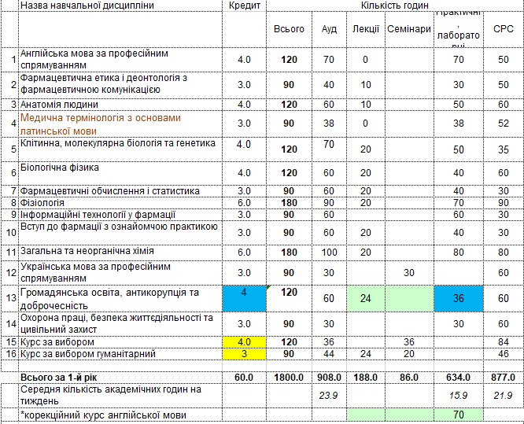
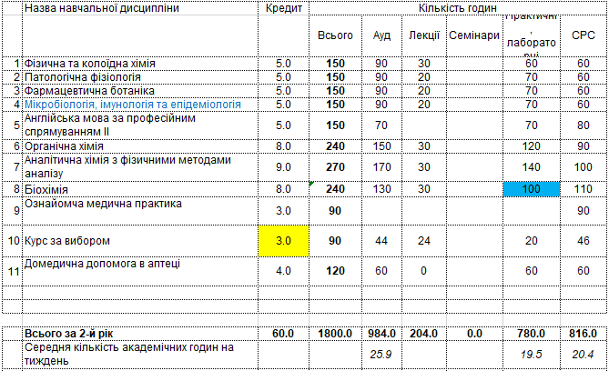

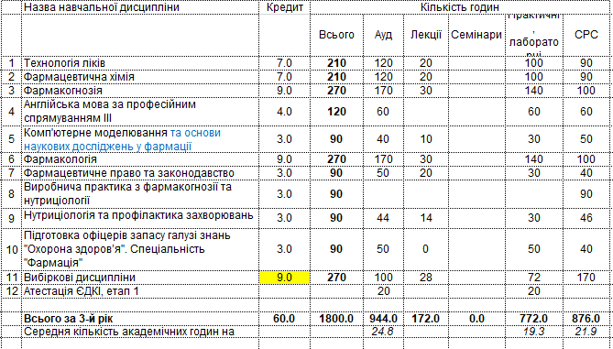
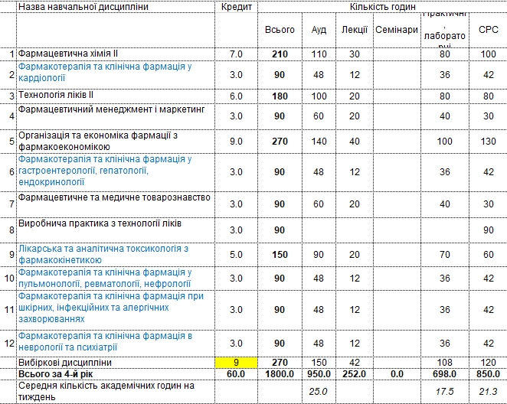
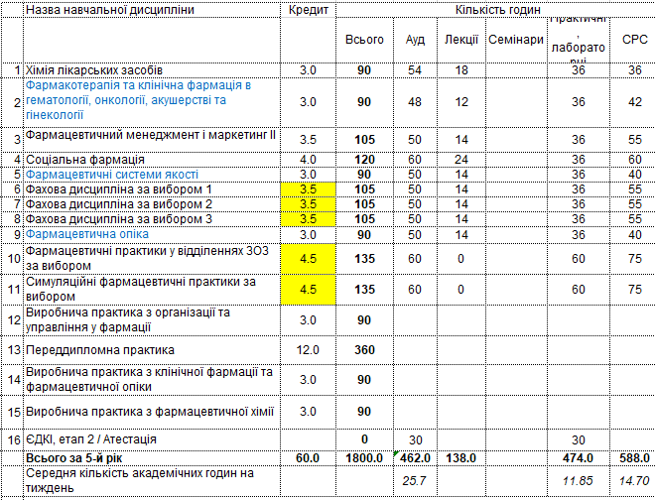

1.Ознайомлення з результатами анкетування від студентів 3-5 курсів, фармацевтів-інтернів, викладачів та стейкхолдерів, зведені дані.
Для всіх респондентів було розроблено 3 блоки опитувань, подані нижче:
- Запитання про підтримку (так, вагаюсь відповісти, ні):
- Виділення фармацевтичної етики з деонтологією та фармацевтичною комунікацією в окрему дисципліну за рахунок зменшення обсягу латинської мови
- Посилення акценту на імунологію та епідеміологію в курсі мікробіології для фармацевтів
- Збільшення аудиторного обсягу підготовки з домедичної допомоги в аптеці
- Збільшення аудиторного обсягу біохімії
- Уточнення назви «Комп'ютерне моделювання та основи наукових досліджень у фармації »
- Реорганізація фармакотерапії та клінічної фармації з фармопікою в набір дисциплін Фармакотерапія та клінічна фармація у кардіології; Фармакотерапія та клінічна фармація у гастроентерології, гепатології, ендокринології; Фармакотерапія та клінічна фармація у пульмонології, ревматології, нефрології; Фармакотерапія та клінічна фармація при шкірних, інфекційних та алергічних захворюваннях; Фармакотерапія та клінічна фармація в неврології та психіатрії; Фармакотерапія та клінічна фармація в гематології, онкології, акушерстві та гінекології; Фармацевтична опіка
- Об’єднання лікарської токсикології та токсикологічної хімії в «Клінічна та аналітична токсикологія з фармакокінетикою»
- Виведення в обов’язкову дисципліну «Фармацевтичні системи якості»
- Запит з попереднього перегляду: збільшити обсяг АТЛ та фармакології за рахунок ліквідації однієї з вибіркових дисциплін.

- Відкриті запитання про пропозиції:
- Впровадження нової обов’язкової дисципліни або збільшення обсягу існуючої
- Вилучення існуючої дисципліни або зменшення обсягу існуючої
- Впровадження або вилучення якихось дисциплін за вибором
- Впровадження певних нових тем в існуючих дисциплінах
- Вилучення певних тем з існуючих дисциплін
- Перенесення якихось дисциплін на інший рік навчання

- Оціночні питання:
- Оцініть рівень навчального навантаження (завеликий, нормальний, замалий)
- Оцініть достатність практик (забагато, нормально, замало)
- Оцініть можливість набути соціальних навичок (soft skills) (Загалом можливість забезпечена/Можливість відсутня)
- Оцініть задоволеність переліком пропонованих вибіркових дисциплін (Скоріше задоволений /(а)/Скоріше незадоволений /(а))
- Оцініть чи зміст освіти є сучасним (Переважно є / Переважно не є)
- Оцініть задоволеність методами навчання, які використовують викладачі (Скоріше задоволений /(а)/Скоріше незадоволений /(а))
- Оцініть чіткість, зрозумілість та ефективність контрольних заходів та критеріїв оцінювання ( переважно чіткі, зрозумілі та ефективні /переважно нечіткі або незрозумілі або неефективні)
- Оцініть рівень електронної підтримки навчання (Скоріше задоволений /(а)/Скоріше незадоволений /(а))
- Оцініть рівень інформаційної та організаційної підтримки у навчанні (Достатній / Недостатній)
- Оцініть відповідність матеріально-технічних ресурсів потребам освітньої програми (переважно відповідають / переважно не відповідають)
- Оцініть відповідність освітнього середовища вашим потребам (переважно відповідає / переважно не відповідає)
- Якщо ви вбачаєте якісь перешкоди для вашого навчання – напишіть про них тут.

Виступили з результатами анкетувань студенти:
Безик Дана Юріївна – студентка 3 курсу ОПП «Фармація»;
Роман Леся Михайлівна – студентка 4 курсу ОПП «Фармація»;
Мучичка Аліна Михайлівна – студентка 5 курсу ОПП «Фармація»;
Сліпченко Юрій Олексійович – фармацевт-інтерн, випускник ОП «Фармація».
Виступив з результатами анкетувань викладачів та стейкхолдерів Девіняк Олег Теодозійович.
Загальну таблицю із зведеними даними подано нижче:

Пропозиція | Викладачі, % | Студенти  3к.4к.5к.ф.-ін.,  % | Стейкхолдери, %
Виділення фармацевтичної етики з деонтологією та фармацевтичною комунікацією в окрему дисципліну за рахунок зменшення обсягу латинської мови | 63 | 38 0 58 53 | 36
Посилення акценту на імунологію та епідеміологію в курсі мікробіології для фармацевтів | 63 | 62 50 42 41 | 82
Збільшення аудиторного обсягу підготовки з домедичної допомоги в аптеці | 88 | 52 100 66 59 | 91
Збільшення аудиторного обсягу біохімії | 63 | 24 37 33 6 | 27
Уточнення назви «Комп'ютерне моделювання та основи наукових досліджень у фармації» | 100 | 24 37 58 35 | 54
Реорганізація фармакотерапії та клінічної фармації з фармопікою в набір дисциплін Фармакотерапія та клінічна фармація у кардіології; Фармакотерапія та клінічна фармація у гастроентерології, гепатології, ендокринології; Фармакотерапія та клінічна фармація у пульмонології, ревматології, нефрології; Фармакотерапія та клінічна фармація при шкірних, інфекційних та алергічних захворюваннях; Фармакотерапія та клінічна фармація в неврології та психіатрії; Фармакотерапія та клінічна фармація в гематології, онкології, акушерстві та гінекології; Фармацевтична опіка | 50 | 57 50 50 47 | 73
Об’єднання лікарської токсикології та токсикологічної хімії в «Клінічна та аналітична токсикологія з фармакокінетикою» | 78 | 43 50 58 58 | 82
Виведення в обов’язкову дисципліну «Фармацевтичні системи якості» | 89 | 29 0 58 41 | 36
Запит з попереднього перегляду: збільшити обсяг АТЛ та фармакології за рахунок ліквідації однієї з вибіркових дисциплін | 67 | 19 62 66 71 | 45

УХВАЛИЛИ: за результатами пропозицій та їх обговорення робочою групою затвердити запропоновані кафедрою фармацевтичних дисциплін зиіни до освітньої програми у зв’язку з їх підтримкою студентами та роботодавцями.
2. Слухання пропозицій, зауважень чи доповнень від роботодавців та академічної спільноти щодо пропозицій змін.
ВИСТУПИЛИ:
Вербовська Оксана Георгіївна: дуже важливо, що попри теперішній воєнний час, освітній процес постійно вдосконалюється та поглиблюється. Цінно, що студенти мають тепер великі можливості різнобічно себе розвивати. Особливо цінною і необхідною вважаю пропозицію про введення в обов’язкову частину навчання «Фармацевтичні системи якості». В якій установі би не працював майбутній фармацевт, від нього очікується суворе дотримання стандартів для забезпечення якості на всіх етапах життєвого циклу лікарського засобу.
Гедєш Юлія Петрівна: наголосила, що маючи такий великий спектр різних можливостей, які надаються в теперішній час факультетом та викладачами, студенти мають сповна використовувати їх на благо професійного зростання. Вона вітає ідею розширення підготовки фахівців у напрямку надання фармацевтичної опіки, і зауважила, що досягнення результату при наданні фармацевтичної допомоги пацієнту є ключовим для оцінки роботи аптеки, її професійності та, відповідно, отриманню лояльних та постійних відвідувачів.
Трофимлюк Надія Андріївна: тепер студенти мають цікаве та прогресивне навчання, цікаві виробничі та навчальні практики, широкий вибір дисциплін за вибором, і це дуже добре. Освітня програма навчає здійсненню терапевтичного моніторингу та готує студентів до впровадження нових фармацевтичних послуг – це погляд, спрямований у майбутнє, саме такий якого потребує галузь.

3.Підсумки внесених змін до проєкту ОП «Фармація» 2025.
СЛУХАЛИ:
Гаранта ОПП «Фармація», голову робочої групи, в.о. декана медичного факультету, к.фарм.н., доц. Девіняка Олега Теодозійовича:
Сформульовані пропозиції виносились на розгляд усіх зацікавлених сторін – роботодавців, студентів та викладачів шляхом анонімного онлайн анкетування. Усі висунуті пропозиції були підтримані роботодавцями та викладачами. Щодо студентської спільноти, та попри загальну підтримку, деякі пропозиції що торкались розширення існуючих дисциплін зустріли побоювання щодо зростання навантаження на студентів.
Таким чином, схвалені робочою групою зміни, що впроваджуються для вступників 2025 року, включають впровадження у обов’язкову підготовку фармацевтів:
- модуля з фармацевтичної комунікації;
- епідеміологічної тематики у курсі мікробіології;
- збільшення практичної підготовки з домедичної допомоги в аптеці;
- доповнення біохімії новими напрямками, які задіюються в інноваційних препаратах та методах лікування;
- доповнення темами з організації наукових досліджень комп’ютерного моделювання у фармації;
- розширення клінічної токсикології модулем з фармакокінетики;
- впровадження в обов’язкову частину курсу «фармацевтичні системи якості»;
- збільшення аудиторного часу на вивчення тем аптечної технології ліків та фармакології;
і що ми точно запускаємо вперше в нашій країні (за зразком західної Європи) – реорганізацію фармакотерапії з клінічною фармацією в ряд самостійних відокремлених модулів, які б покривали усі напрямки фармакотерапії хвороб людини – кардіологію, гастроентерологію, ендокринологію, пульмонологію, неврологію та психіатрію і так далі, навіть включно з фармакотерапевтичним забезпеченням в акушерстві та гінекології.

Голова робочої групи | Олег ДЕВІНЯК
Секретар робочої групи | Мирослава МІНЬКОВИЧ

